A határozati javaslat elfogadásához
egyszerű többség szükséges,
az előterjesztés nyilvános ülésen tárgyalható!

123. számú előterjesztés

Bátaszék Város Önkormányzat Képviselő-testületének 2022. június 22-én
16 órakor megtartandó ülésére

Döntés földút helyreállításáról

Előterjesztő: Dr. Bozsolik Róbert polgármester

Készítette: Bozsolik Zoltán mb. városüzemeltetési irodavezető

Törvényességi ellenőrzést végezte: Kondriczné dr. Varga Erzsébet
jegyző

Pénzügyileg ellenőrizte: Tóthné Lelkes Erika pénzügyi irodavezető

Tárgyalja:
PG Bizottság: 2022. 06. 21

Tisztelt Képviselő- testület!

Több éves probléma, hogy az autópálya megépítésével egy időben létrejött zúzottköves úton a nagyobb intenzitású csapadékhullást követően a panaszosok megítélése alapján nem lehet közlekedni. A csapadék mennyiségétől függően az úton lefolyó csapadékvíz a magával hozott iszapot az aszfalt burkolattal ellátott gépkocsi közlekedésre alkalmas átereszben rakja le.
Az önkormányzati út használatával közel 50 db ingatlan közelíthető meg. A tulajdonosok száma több mint 20.

A helyszín megtekintését követően a helyreállítás egyik lehetséges műszaki tartalma meghatározásra került.

- szakasz
hossz: 160 fm
szélesség: 4,0m
beavatkozás: meglévő zúzottkő szórásos út profilozása, zúzottkő pótlással
érintett hrsz.: 0803/1,

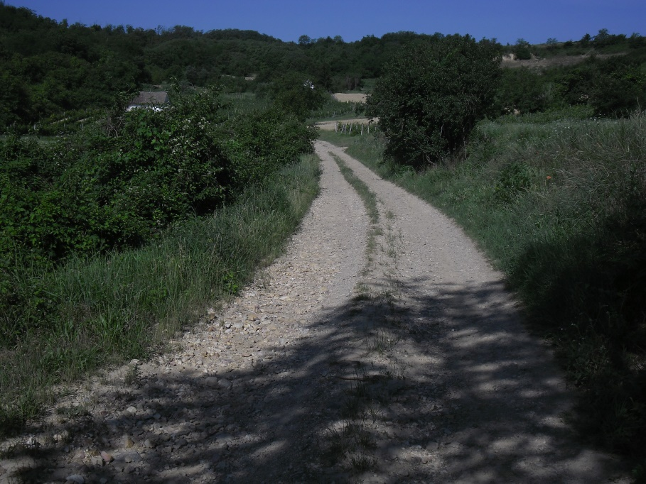

- szakasz
hossz: 325 fm
szélesség: 3,0m
beavatkozás:
- meglévő zúzottkő szórásos út profilozása, zúzottkő pótlással
- egyoldali földárok kialakítása
- ívben 30m hosszú betonburkolat készítése
- a négy ágú csomópontban betonburkolat készítése és a földárok folytatásaként áteresz (13 fm, 80 cm átm.) készítése a burkolt árokig
érintett hrsz.: 0806,

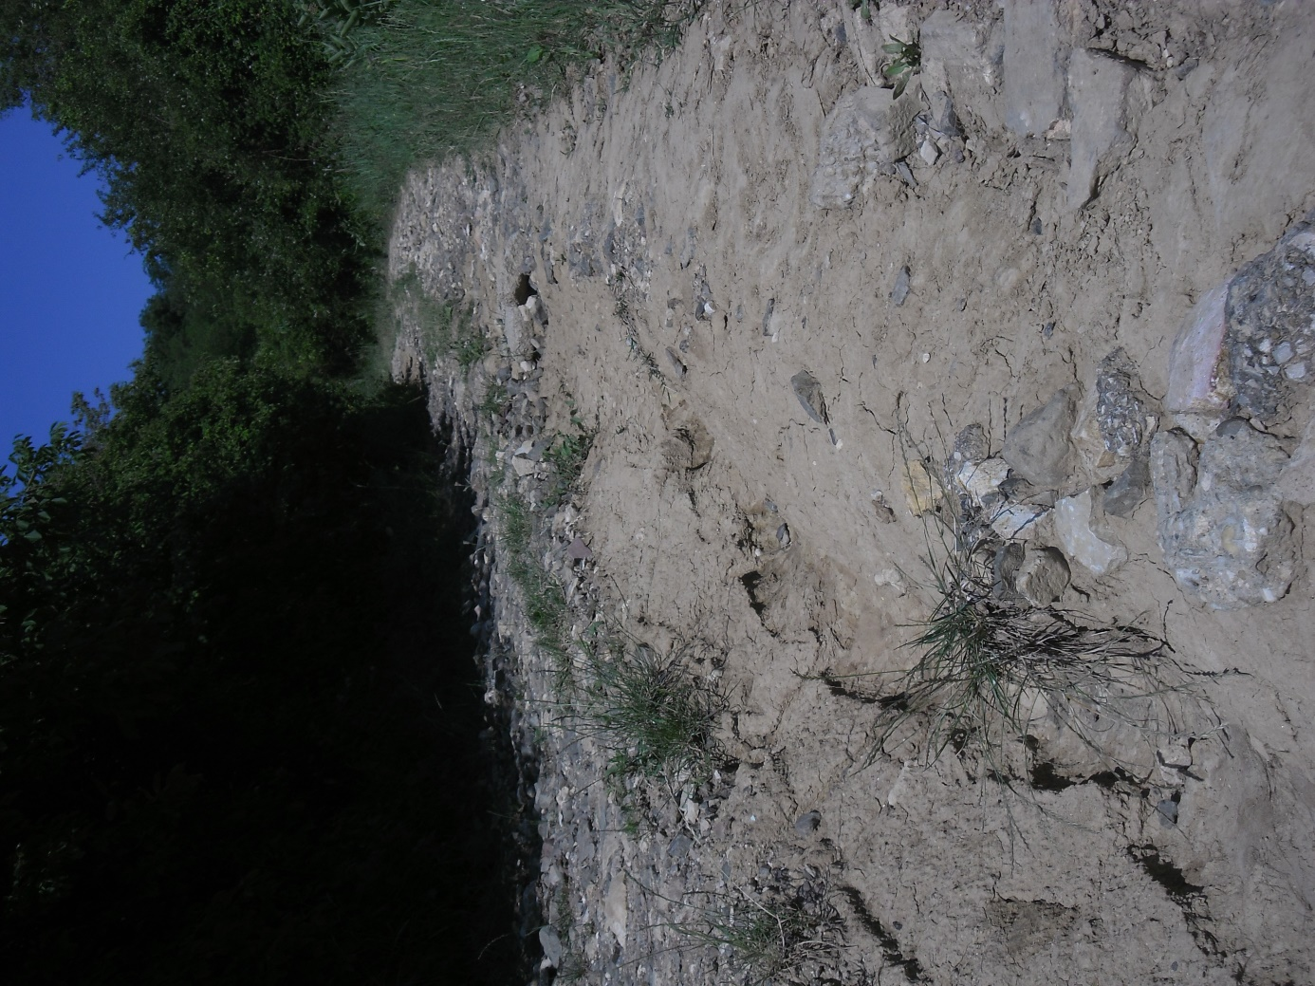
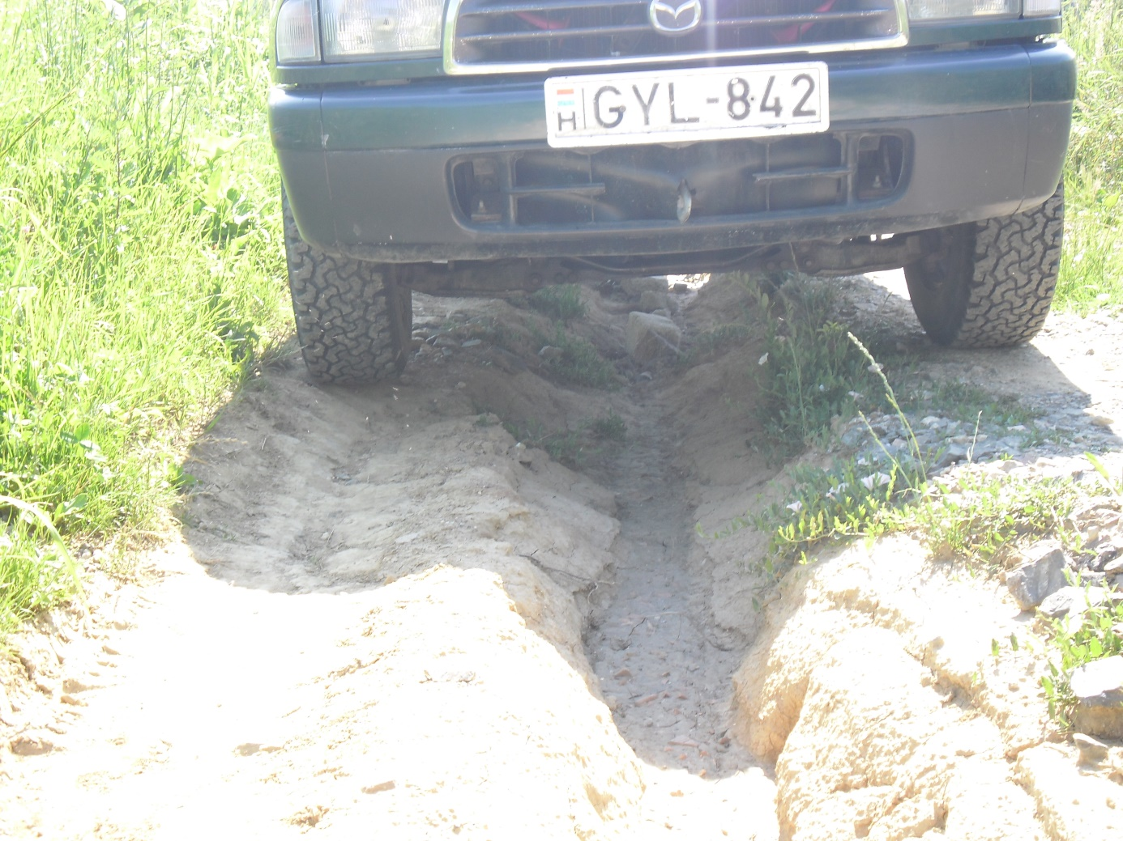

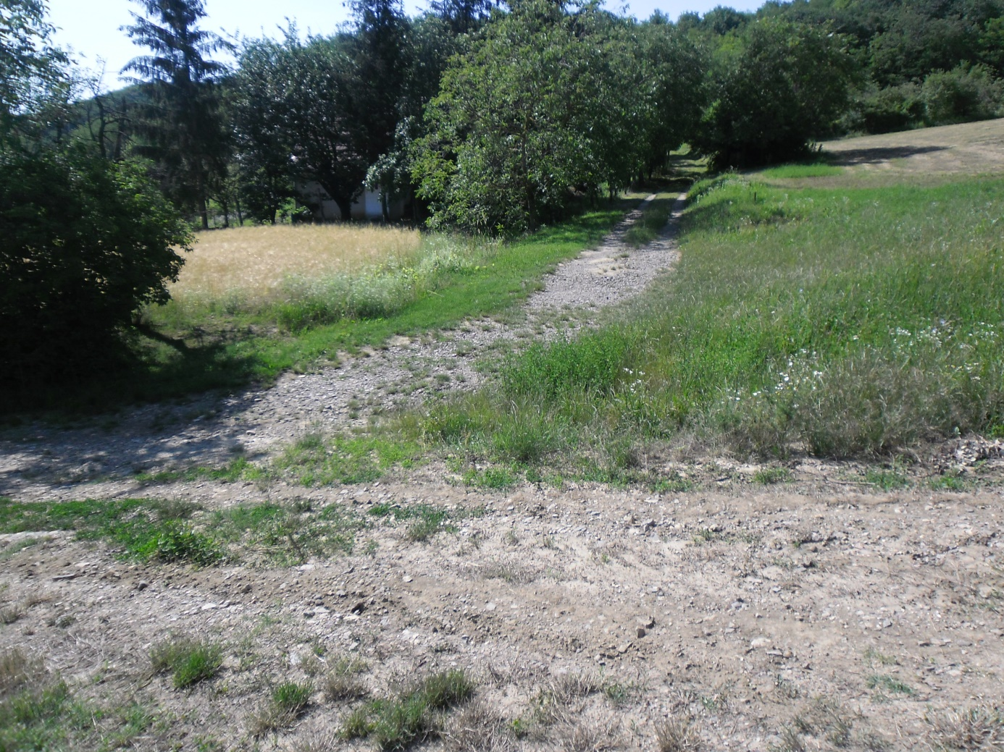

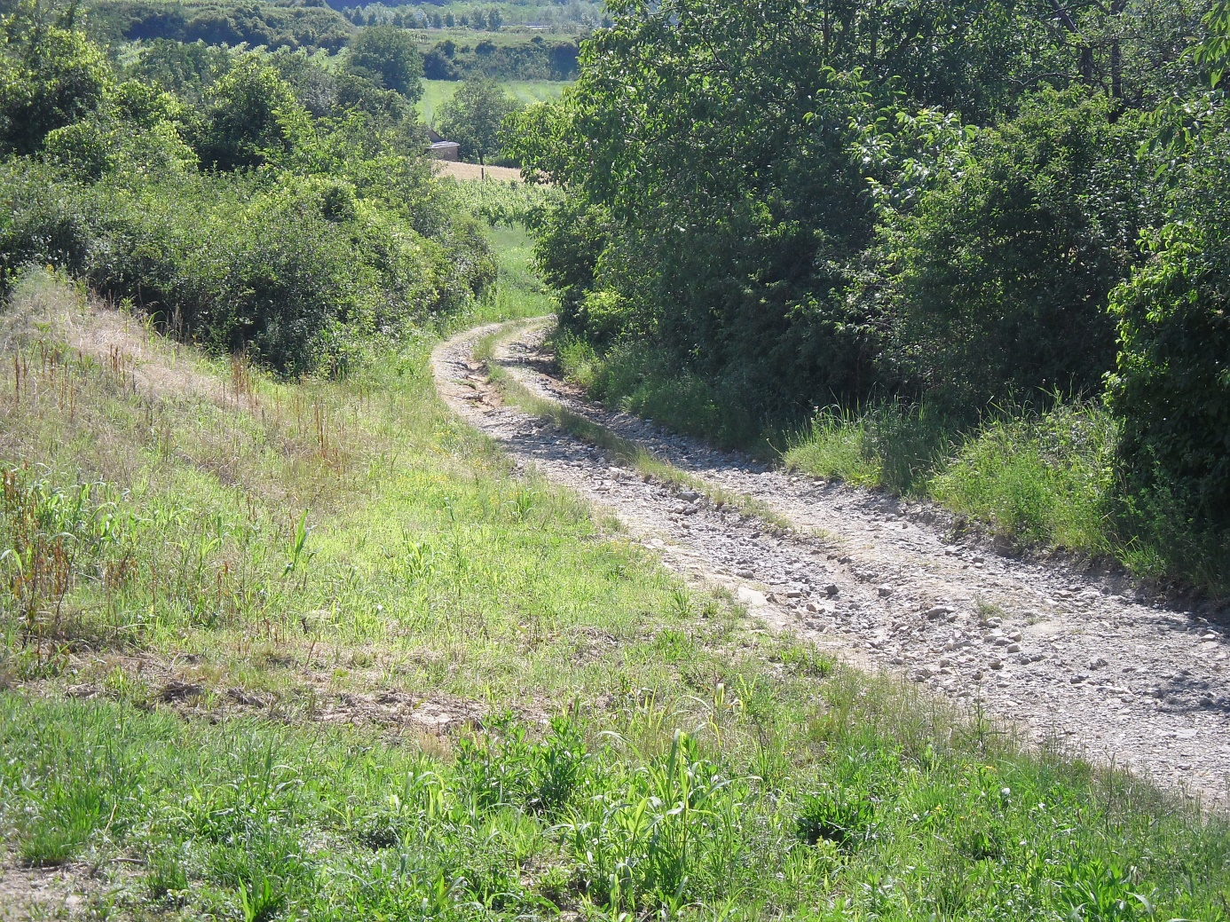

Vállalkozótól költségbecslés került bekérésre. Jelenlegi árakon az alábbi összegű forrás biztosítása mellett lehet megrendelni a kivitelezési munkákat:
- szakasz bruttó 2.525.994,-Ft,
- szakasz bruttó 21.165.990,-Ft.

Jelenleg az önkormányzat költségvetésében korlátozottan áll rendelkezésre forrás a műszaki tartalom megvalósítására.

„A” H a t á r o z a t i j a v a s l a t :

0803/1 hrsz. és 0806 hrsz. ingatlanon lévő földút helyreállítására

Bátaszék Város Önkormányzatának Képviselő-testülete,
a 0803/1 hrsz. és a 0806 hrsz. ingatlanon lévő földút helyreállítását 2022. évben forráshiányra tekintettel nem tudja megvalósítani.

Határidő: -
Felelős: -

Határozatról értesül:
Bátaszéki KÖH Városüz-i Iroda
Bátaszéki KÖH Pénzügyi Iroda
irattár

„B” H a t á r o z a t i j a v a s l a t :

0803/1 hrsz. és 0806 hrsz. ingatlanon lévő földút részleges helyreállítására

Bátaszék Város Önkormányzatának Képviselő-testülete,
- a 0803/1 hrsz. és a 0806 hrsz. ingatlanon lévő földút 1. szakaszának helyreállítására 2.600.000,-Ft összegű forrást biztosít az önkormányzat 2022. évi költségvetésének terhére az alábbiak szerint:
      - 1.600.000 Ft a külterületi utak elszámolása céltartalékból;
      - 1.000.000 Ft az általános tartalékból;
- felkéri Bátaszék Közös Önkormányzati Hivatal Jegyzőjét, hogy a kivitelezés megelőző előkészítési munkát kezdje meg.

Határidő: 2022. október 31.
Felelős: Kondriczné dr. Varga Erzsébet jegyző

Határozatról értesül:
Bátaszéki KÖH Városüz-i Iroda
Bátaszéki KÖH Pénzügyi Iroda
irattár

„C” H a t á r o z a t i j a v a s l a t :

0803/1 hrsz. és 0806 hrsz. ingatlanon lévő földút részleges helyreállítására

Bátaszék Város Önkormányzatának Képviselő-testülete,
- 0803/1 hrsz. és 0806 hrsz. ingatlanon lévő földút 2. szakaszának helyreállítását 2023. évben tudja megvalósítani, melynek érdekében 21.200.000,-Ft összegű forrást biztosít az önkormányzat 2023. évi költségvetésében;
- felkéri Bátaszék Közös Önkormányzati Hivatal Jegyzőjét, hogy a kivitelezés megelőző előkészítési munkát kezdje meg.

Határidő: 2023. október 31.
Felelős: Kondriczné dr. Varga Erzsébet jegyző

Határozatról értesül:
Bátaszéki KÖH Városüz-i Iroda
Bátaszéki KÖH Pénzügyi Iroda
irattár

